Domy sobě: polovina Čechů uvažuje o pořízení fotovoltaických elektráren, zatím je odrazuje cena a administrativa

Praha 11. 5. 2021 - Více než polovina Čechů zvažuje pořízení solárních panelů na střechy svých domů. Motivuje je úspora finančních prostředků a energetická soběstačnost. Přesto domácí fotovoltaickou elektrárnu zatím využívá jen pět procent naší populace. Bariérou je cena, nedostatek informací a administrativní náročnost procesu. Vyplývá to z výzkumu pro projekt Domy sobě, který si nechala zpracovat firma Creative Dock u agentury STEM/MARK na jaře 2021.

Pokud se podíváme na vůli Čechů pořídit si na svůj dům fotovoltaické panely, už téměř pět procent Čechů (4,5 %) je využívá. Další polovina o nákupu panelů uvažuje, ale zatím jen necelá čtvrtina (24,5 %) je odhodlána si je v budoucnu skutečně pořídit.

Výzkum dále ukázal, že ti, kteří o pořízení a využívání panelů uvažují, nebo je již mají, jsou lidé s vysokoškolským vzděláním, dále ti, kteří žijí v menších obcích do 5 tisíc obyvatel a ti, jejichž domácnost má čistý příjem více než 40 tisíc měsíčně. Lidé, kteří o pořízení fotovoltaických panelů nikdy neuvažovali a uvádí, že toto téma se jich netýká, jsou starší lidé ve věku 45 - 59 let a ti žijící v Praze a jiných větších městech s více než 100 000 obyvatel, v jejichž domácnosti čistý příjem nepřesahuje 20 tisíc korun. Obecně lidé využívají nebo uvažují nad pořízením solárních panelů více v Čechách (55,2 %) a na Moravě (58,5 %), než v Praze (46,2 %).

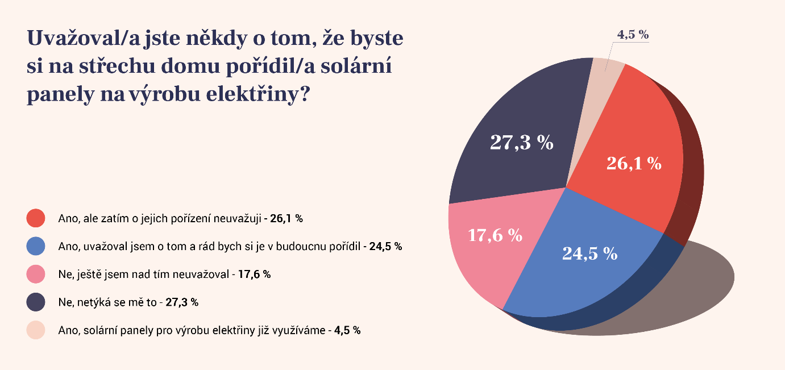

“Důvodem, proč lidé v Praze a větších městech o využití solární fotovoltaiky neuvažují, je s největší pravděpodobností fakt, že ani o možnosti instalace solárních panelů na střechy bytových domů netuší. To je škoda, mohou tím totiž všem SVJ a bytovým domům uspořit přes 30 % na účtech za elektřinu a investice se jim vrátí dvojnásobně,” vysvětluje Radomil Valeš z Domů sobě.

Téměř polovina lidí (48,8 %) uvádí, že hlavní motivací pro pořízení malé solární elektrárny je úspora peněz za elektřinu ze sítě. Další motivací je pak větší energetická soběstačnost (25,3 %) a snižování energetické zátěže (8,3 %).

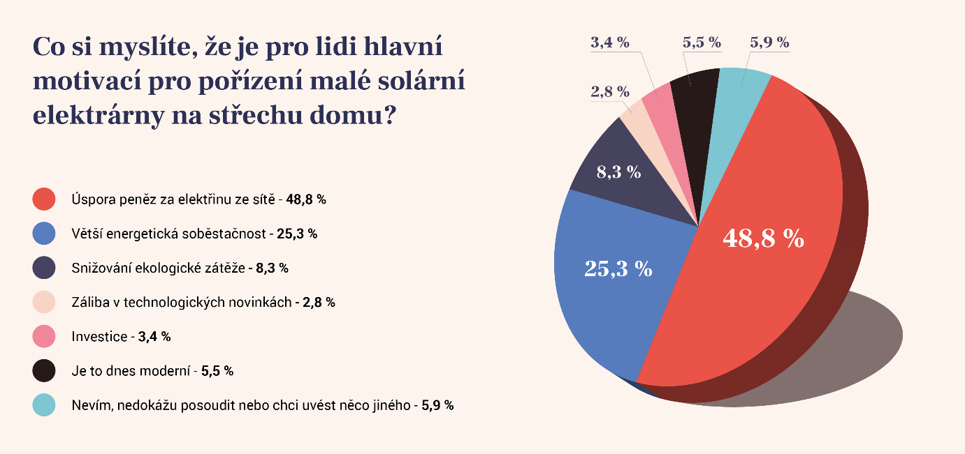
Zdroj: Domy sobě & STEM/MARK

Čechům v pořízení solárních panelů brání jejich cena a administrativní náročnost procesu
I přes rostoucí povědomí a zájem o fotovoltaické elektrárny v domácnostech je mezi lidmi stále evidentní zdrženlivost k jejich pořízení a využívání. Co tedy Čechům brání? Lidé věří, že největší bariérou pro instalaci malé solární elektrárny na střechy rodinných a bytových domů je jejich cena (68 %). Na velmi podobné úrovni pak hodnotí i další důvody - vadí jim, že o fotovoltaice je málo informací (28,7 %), stěžují si na malou podporu ze strany obcí (27,7 %) a v neposlední řadě se celá třetina (30,2 %) obává administrativní náročnosti celého procesu.

"U bytových domů administrativní náročnost jednoznačně vidíme, například my jsme se rozhodli nabídnout bytovým domům vše jako kompletní balíček na klíč, bez práce a bez rizika," dodává Radomil Valeš z Domů sobě.

O Creative Dock
Creative Dock Martina Pejši a Miroslava Essera je firma, která staví další firmy. Zaměřuje se na vytváření startupových projektů pro velké korporace a investory. Z její dílny pochází již řada firem, které na trh přinášejí inovativní služby, obvykle postavené na jednoduché online propozici, kvalitní zákaznické péči a originální komunikaci.
Mezi projekty vytvořené v Creative Docku patří například Zonky, Sečteno, Single Case, MALL pay, HoppyGo nebo Mutumutu. Kromě České republiky Creative Dock působí v Německu, Francii, Nizozemsku, Polsku, Maďarsku, Rakousku, Dánsku, Švýcarsku a na Slovensku.
O Domech sobě
Domy sobě jsou výsledkem partnerství společností Veolia a Creative Dock. Jejich cílem je přinášet moderní technologie a z toho vyplývající energetické úspory všem bytovým domům v ČR. Navrhují, instalují a spravují domovní fotovoltaické elektrárny, dodávají a zprovozňují systémy dálkových odečtů, úsporné regulace topení a bezpečnostních čidel.
Za vznikem Domů sobě stojí přesvědčení, že technologický pokrok nemůže a nesmí být vyhrazený pouze pro novostavby. Naopak. Věříme, že každý bytový dům v naší zemi může být přátelštější k životnímu prostředí a zároveň pohodlnější, bezpečnější a méně nákladný na život.

Kontakt pro média

Kim Szappanosová
Rubikon PR
E: kim.szappanosova@rubikonpr.cz
T: 774 085 814

Jan Bruno TROPP
PR manažer Domy sobě
E: jan.bruno.tropp@domysobe.cz
T: 776 227 266

